Стилизовать
Стилизовать шапку формы таким образом (верхние границы сделать больше, добавить круг слева сверху, в круг добавить fontawesome, если будете реализовывать через css, то в форме планируется использовать в шапке 5 разных иконок в зависимости от задачи, по этому можете создать 5 разных классов под иконки с одинаковым кодом.)
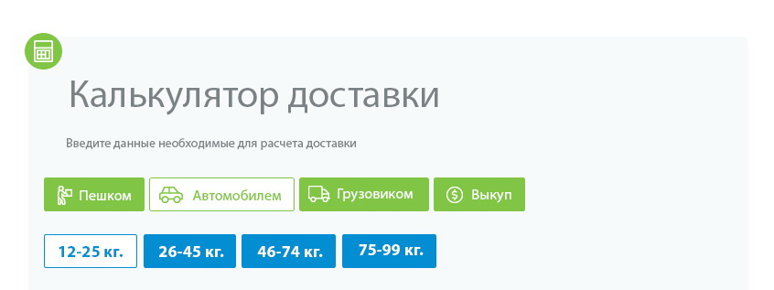
Сейчас это все выглядит так
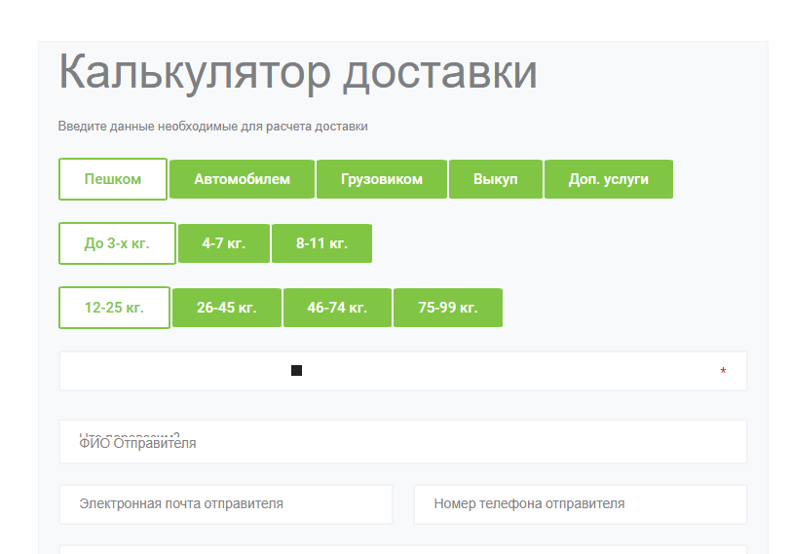

Стилизовать аддон datepicker для Contact form 7
Как сейчас
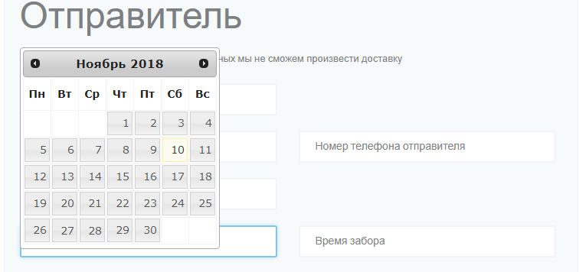
Как должно быть (только бе)
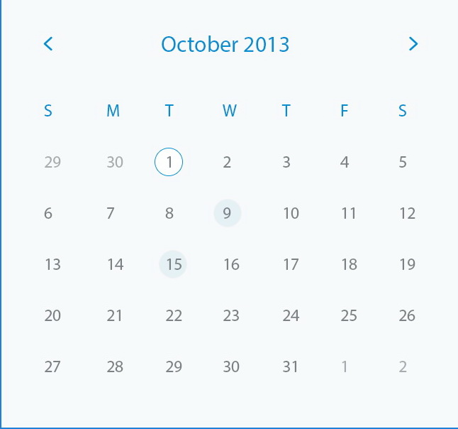
Добавить 3 дополнительные маски: 1) маска для написания времени «99:99», 2) для wm кошелька «R999999999999», 3) для яндекс денег «999999999999999»

Стилизовать элементы: checkbox, checkbox_custom, checkbox_custom*
Как сейчас
Как должно быть
Стилизовать элементы: text_swatches, repeater
Как сейчас
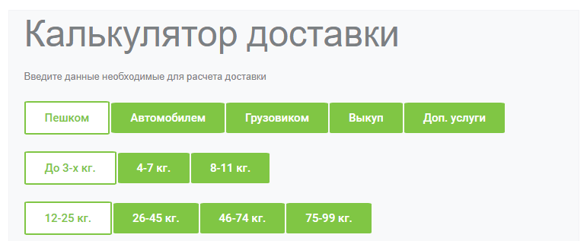
Как должно быть
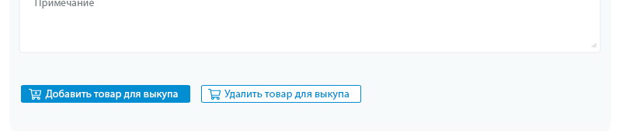
Стилизовать элемент: range
Как сейчас
Как должно быть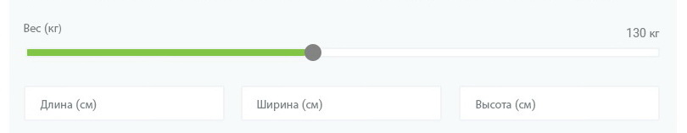
Исправить ошибки:
1 - Аддон для Contact Form 7 - Contact Form 7 Conditional Fields, не отображает скрытые в группы элементы если выполнены условия. К примеру, мы скрыли какие-то поля и выбрали условия для отображения этих полей допустим кликнув на чекбокс или кнопку или выпадающий список. Сейчас данный аддон просто скрывает поля или группы полей, которые находятся в элементе [group]
2 - Исправить проблемы с разрывом формы на части с помощью тега <fieldset></fieldset>, сейчас если мы обернули блоки формы, которые мы хотим, чтоб были отделены и обернули их в fieldset происходит вот что:
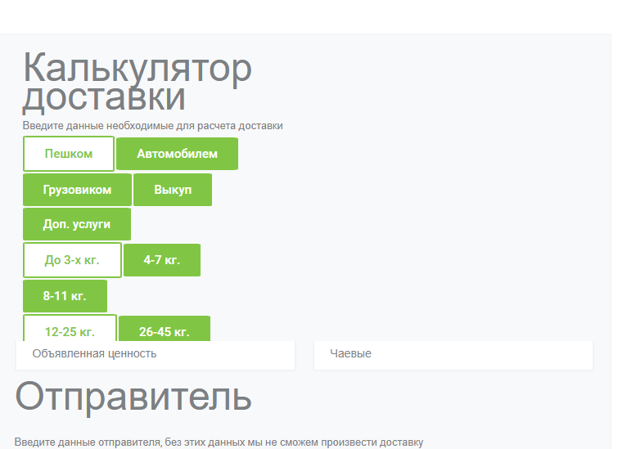
Должно быть так:
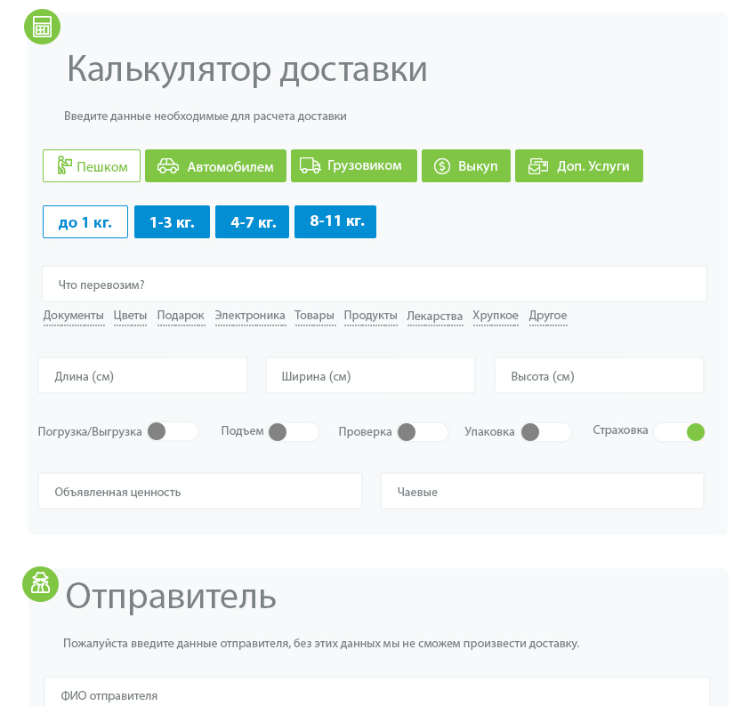
3 – При работе с аддоном к Contact Form 7 - Contact Form 7 Repeater исправить эту ошибку (стили)
Как сейчас
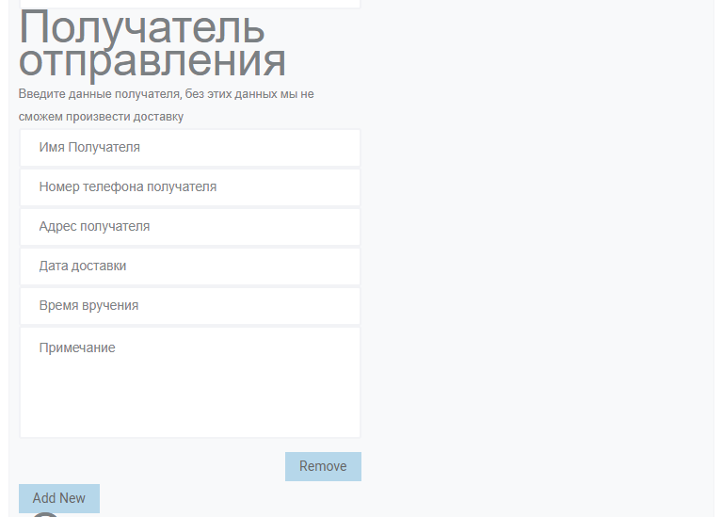
Как должно быть
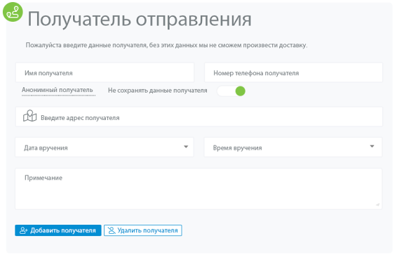

Работа с кодом
1) Добавить возможность отображения FontAwesome (не с cdn fontawesome, а локально) для каждого созданного нами значения (Примеры ниже), а также скрыть tooltip по умолчанию и сделать его активным только в случае выполнения условий (активация по чекбоксу) для каждого созданного нами элемента в аддоне swatches и repeater для contact form 7
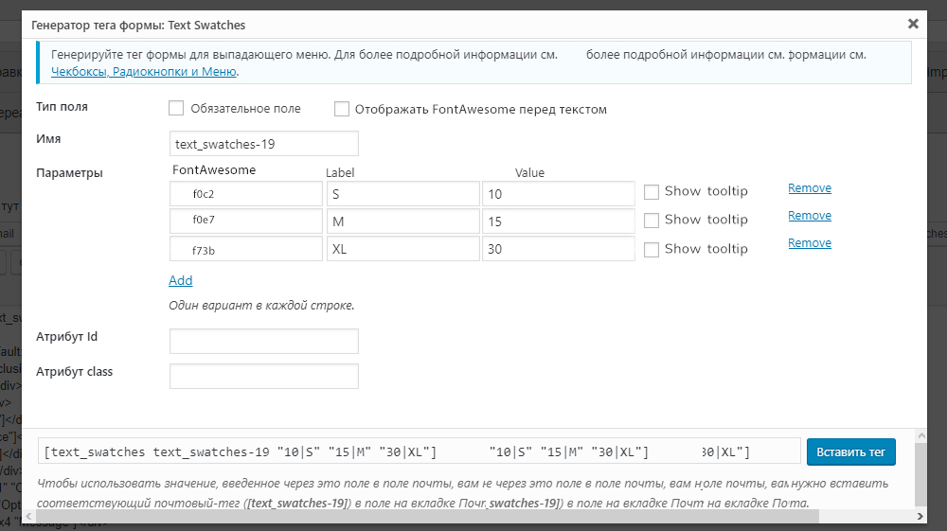
2) В аддоне для contact form 7 - contact form 7 repeater изменить принцип отображения имени для кнопок add new и remove. Нужно сделать как у обычных элементов через placeholder. Сейчас эти кнопки статичны. К примеру, если мы захотим создать больше 1 варианта в форме с повторением полей и их удалением, то если мы зададим для кнопки add new имя к примеру «гапн6712» а для remove «уц3256», то они так и будут везде отображаться, а если мы захотим поменять имя то, оно также поменяется для всех.
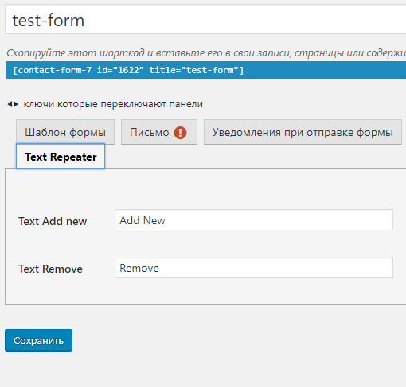

3) Написать простой аддон для вывода тегов (можно просто взять за основу аддон swatches и скопировать часть кода оттуда)
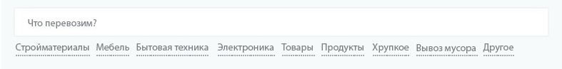
Суть функционала мы создаем текст (список тегов), выводим их в строку и в настройках присваиваем в какое поле эти теги будут добавляться и как добавляться (можно выбирать несколько одновременно или только 1).
[tags tags-1 id:cs-2 "Стройматериалы" "Мебель "Бытовая техника" "Электроника" "Товары" "Продукты" "Хрупкое" "Вывоз мусора" "Другое"]
Значения «Label» «Value» «FontAwesome» должны присутствовать при создании тегов и cost calculator должен уметь их обрабатывать (считать) в случае необходимости.

Теги стилизовать подобным образом

4) Написать простой аддон для отображения вкладок (можно просто взять за основу аддон swatches и скопировать часть кода оттуда) и переключения между вкладками. Информацию во вкладки вставляем любую. Вкладки стилизовать аналогично тем, что на картинке.
[tabs_group tabs-group-1]
[tabs_group tabs-group-1 inline-1 id:cs-2 "Пешая доставка"]
[/tabs_group tabs-group-1]
[tabs_group tabs-group-2 inline-1 id:cs-2 "Автомобилем"]
[/tabs_group tabs-group-2]
[/tabs_group tabs-group-1]
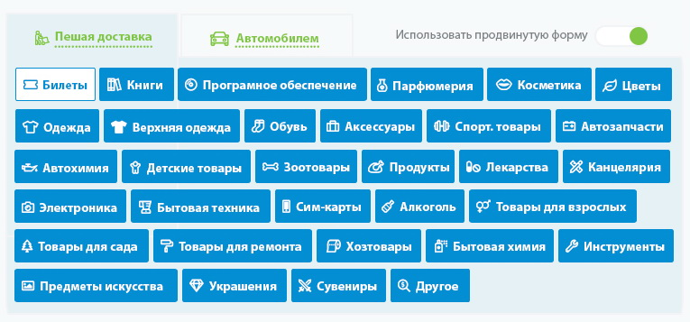
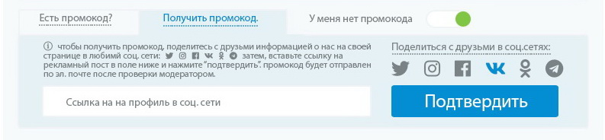
Значения «Label» «Value» «FontAwesome» должны присутствовать при создании вкладок и cost calculator должен уметь их обрабатывать (считать) в случае необходимости.
5) Добавить в аддон cost calculator для contact form 7 доп. валюту (просто скопируйте функционал из основной валюты и переименуйте переменные)
Должна быть добавлена возможность создавать и выбирать дополнительные суб. Валюты, а также указывать их фиксированный курс по отношению к основной валюте.
Цена в данной доп. Валюте должна отображаться вместе с основной валютой в паре.
Пример курсового значения по отношению к основной валюте (0,0000023). Стилизовать вывод цены согласно картинке. Тег для отображения цены в другой валюте должен быть свой. К примеру, [calculated-2]
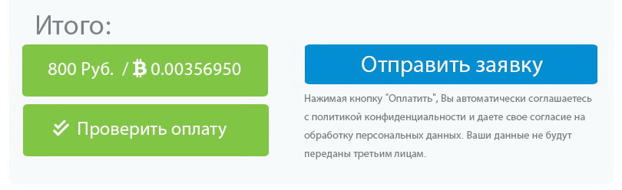
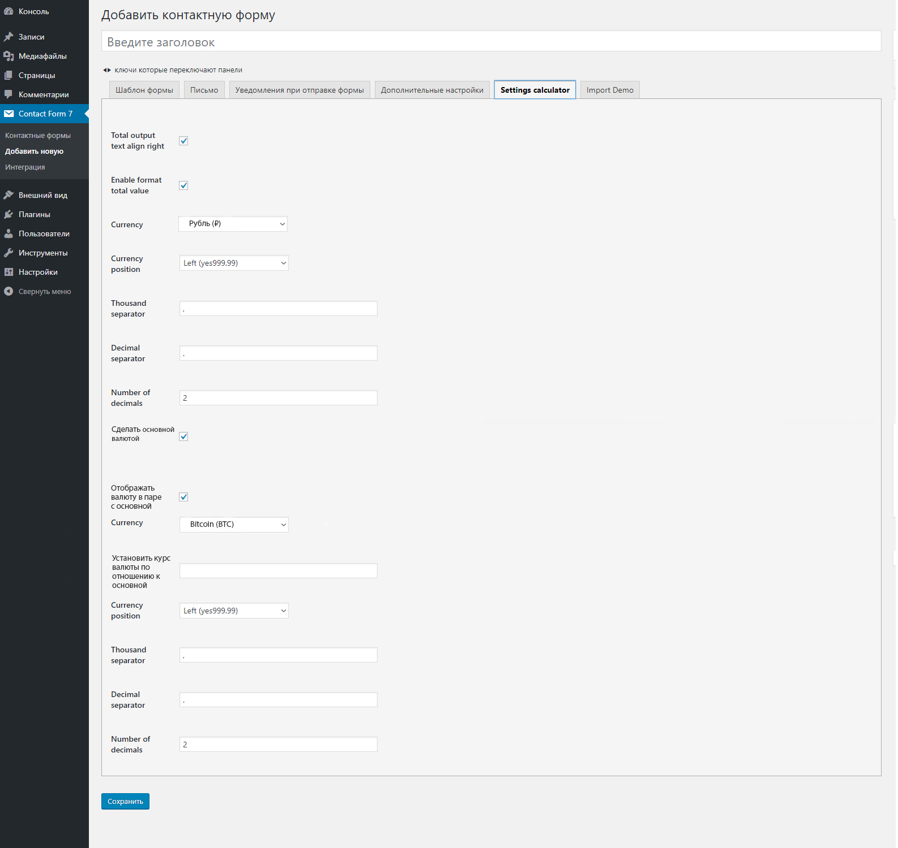
6) Написать простой аддон аккордеон (можно просто взять за основу аддон swatches и скопировать часть кода оттуда) и переключения между секциями аккордеона. Информацию в аккордеон вставляем любую. Аккордеон стилизовать аналогично тем, что на картинке.
[accordion_group accordion-group -1]
[accordion_group accordion-group -1 inline-1 id:cs-2 "Сколько есть времени на оплату?"]
[/accordion_group accordion-group -1]
[accordion_group accordion-group -2inline-1 id:cs-2 "Как быстро обрабатывается платеж?"]
[/accordion_group accordion-group -2]
[/accordion_group tabs-group-1]
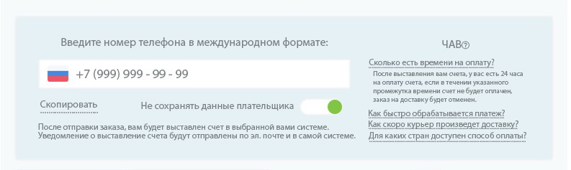

Значения «Label» «Value» «FontAwesome» должны присутствовать при создании аккордеона и cost calculator должен уметь их обрабатывать (считать) в случае необходимости.

7) Написать простой аддон кнопки «скопировать» для contact form 7. кнопки «скопировать» должна просто копировать в буфер обмена текст (в том числе статический) из того поля/элемента к которому была назначена.
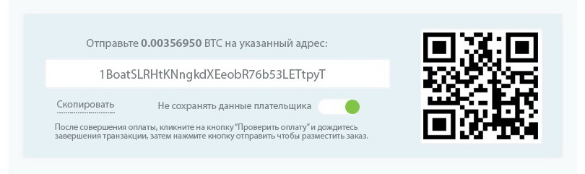
Особенности
При стилизации text_swatches делать так чтоб вводя в поле класс/id атрибута при создании элементов text_swatches вставляя (пример) cf7-variations-text-light-blue цвет у кнопок был синий, а подставляя cf7-variations-text-light-green зеленый.
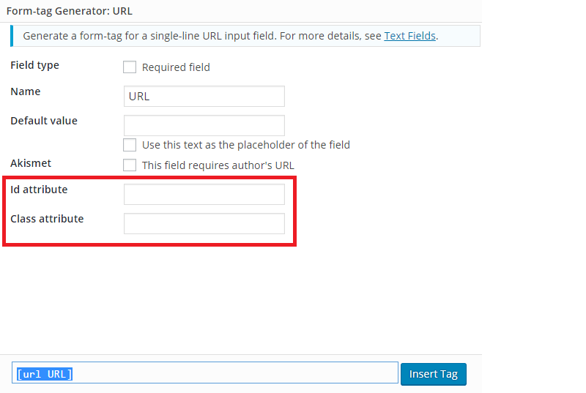

Css для стилей swathes и стилей repeater
.cf7-variations-text label{
cursor: pointer;
display: inline-block;
margin-right: 2px;
width: auto;
padding: 0 25px;
line-height: 40px;
color: white;
border: solid 0px #80c644 !important;
outline: solid 0px #80c644 !important;
background: #80c644;
font-family: Roboto;
font-size: 15px;
font-weight: 500 !important;
min-width: 32px;
border-radius: 4%;
}
.cf7-variations-text label.active{ border: solid 2px #80c644 !important;
box-shadow: 0px 0px 0px 100px white inset;
color: #80c644;
}
#cf7-variations-text-light-blue label{
cursor: pointer;
display: inline-block;
margin-right: 2px;
width: auto;
padding: 0 25px;
line-height: 40px;
color: white;
border: solid 0px #038ed3 !important;
outline: solid 0px #038ed3 !important;
background: #038ed3;
font-family: Roboto;
font-size: 15px;
font-weight: 500 !important;
min-width: 32px;
border-radius: 4%
}
#cf7-variations-text-light-blue label.active{
border: solid 2px #038ed3 !important;
box-shadow: 0px 0px 0px 100px white inset;
color: #038ed3;
}
Стили для ползунка
/* Price Scale */

.price-scale{
margin-top: 10px;
padding: 0;
}

.price-scale:not(.distance) .range-values:not(:last-child){
margin-bottom: 25px;
}

.ui-slider{
height: 12px;
position: relative;
margin-top: 5px;
border-radius: 3px;
border: 2px solid #f2f3f6;
margin-bottom: 10px;
}

.ui-slider-handle{
width: 15px;
height: 22px;
top: 50%;
border-radius: 3px;
display: inline-block;
margin-top: -11px;
position: absolute;
z-index: 1;
background: #fff;
margin-left: -3px;
border: 2px solid #f2f3f6;

-webkit-transition: none;
-o-transition: none;
transition: none;
}

.ui-slider-range{
position: absolute;
top: 0;
bottom: 0;
background: #7fc645;
background: -moz-linear-gradient(left, #7fc645 0%, #44ab88 50%, #3fa98e 51%, #048ed2 100%);
background: -webkit-linear-gradient(left, #7fc645 0%,#44ab88 50%,#3fa98e 51%,#048ed2 100%);
background: linear-gradient(to right, #7fc645 0%,#44ab88 50%,#3fa98e 51%,#048ed2 100%);
filter: progid:DXImageTransform.Microsoft.gradient( startColorstr='#7fc645', endColorstr='#048ed2',GradientType=1 );
border-radius: 3px;
margin: -3px 0;
}

.ui-slider-handle:last-child{
margin-right: -2px;
}

.range-values input[type="text"]{
padding: 0;
height: auto;
border: none;
background: transparent;
font-size: 14px;
width: 35px;
}

.price-scale.distance input[type="text"]{
width: auto;
text-align: right;
background: none;
}

.price-scale.distance .ui-slider{
margin-bottom: 0;
}

.price-scale.distance .ui-slider-handle{
background: #80c644;
border: none;
border-radius: 50%;
width: 20px;
height: 20px;
margin-left: -6px;
}

.range-values span,
.range-values input[type="text"]{
color: #7b8285;
}

.range-values input:focus{
border: none;
box-shadow: none;
}

#distance.ui-slider{background: #fff;}

.parallax-section .range-values span,
.parallax-section .range-values input[type="text"]{
color: #d6dde0;
}

.parallax-section .ui-slider{
border-color: transparent;
}

Стили для чекбокса
/* Swith UI */

.swith-holder span{
color: #7b8285;
display: inline-block;
vertical-align: top;
margin-right: 15px;
}

.switch{
position: relative;
display: inline-block;
width: 61px;
height: 24px;
margin-bottom: 0;
}

.switch .switch input{display:none;}

.switch .slider{
display: block;
position: absolute;
cursor: pointer;
margin: 0;
top: 0;
left: 0;
right: 0;
bottom: 0;
background-color: transparent;
border: 2px solid #f2f3f6;
border-radius: 24px;
-webkit-transition: .4s;
transition: .4s;
}

.switch .slider:before{
position: absolute;
content: "";
height: 20px;
width: 20px;
left: 0;
bottom: 0;
background-color: #838383;
border-radius: 50%;
-webkit-transition: .4s;
transition: .4s;
}

.switch input:checked + .slider{
background-color: #fff;
}

.switch input:checked + .slider:before{
-webkit-transform: translateX(37px);
-ms-transform: translateX(37px);
transform: translateX(37px);
}

.parallax-section .swith-holder span{
color: #d6dde0;
}

.parallax-section .switch .slider{
background-color: #fff;
border-color: transparent;
}

/* Form variations */

.lineform > .btn{
margin-top: 20px;
}

.lineform > div .btn{margin-left: 10px;}

[class*="form-style"]{
display: -webkit-flex;
display: -moz-flex;
display: -ms-flex;
display: -o-flex;
display: flex;
margin: -10px;
-webkit-flex-flow: row wrap;
flex-flow: row wrap;
}

[class*="form-style"] > [class*='form-column']{
padding: 10px;
}

[class*="form-style"] > .form-column-full{
width: 100%;
-webkit-flex-basis: 100%;
flex-basis: 100%;
}

.form-style2 input:not([type="submit"]),
.form-style2 textarea,
.form-style2 .custom-select .select-title{
border-color: #f2f3f6;
background: #fff;
color: #7b8285;
}

.total-btn{
padding-right: 105px;
}

input.total-btn{
display: inline-block;
width: 160px;
background: #80c644!important;
border: none;
color: #fff!important;
}

Полезные ссылки
https://stackoverflow.com/questions/42134383/how-to-add-id-and-class-attribute-on-input-type-in-contact-form-7
https://wp-kama.ru/id_7943/contact-form-7-sovety-haki-sekrety.html#menedzher-dlinnyh-listov-s-listo
https://wp-kama.ru/id_7861/contact-form-7-vse-tipy-polej.html
https://wp-kama.ru/id_8019/contact-form-7-sozdanie-svoih-tegov-formy-shortkodov.html
https://www.youtube.com/playlist?list=PLV2Ofep-dtIzPDs8J3JZ_fK2gKuk3lzxP
https://ru.stackoverflow.com/questions/584871/Как-стилизовать-radio-кнопку-в-contact-form-wordpress
https://webcomplex.com.ua/jquery/jquery-kopiruem-v-bufer-obmena.html
https://www.youtube.com/watch?v=xQTmZaOxSw8
http://xandeadx.ru/blog/css/821
http://dimox.name/custom-checkboxes-and-radio-buttons-using-css-only/
http://jsfiddle.net/heZBT/4795/
https://snipp.ru/view/9

